
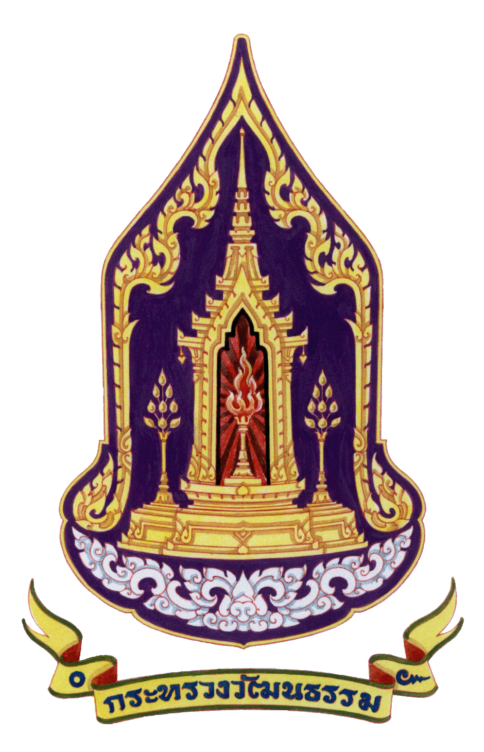


แผนแม่บทส่งเสริมคุณธรรม
จังหวัดประจวบคีรีขันธ์

สำนักงานวัฒนธรรมจังหวัดประจวบคีรีขันธ์
โทรศัพท์ ๐๓๒ ๖๐๔๓๐๗-๘/โทรสาร ๐๓๒ ๖๐๔๓๐๗
เว็บไซต์ http://province.m-culture.go.th/prachuapkhirikhan

